3.8 - POLÍTICAS PARA ESTUDANTES

3.8.1 - Contexto

A Universidade pública tem um relevante papel na produção de conhecimento, na formação de pessoas para atuarem na sociedade e, principalmente, na redução das desigualdades sociais e na equalização de oportunidades ao garantir o acesso à educação superior de amplo estrato da sociedade. Com o intuito de alcançar o objetivo de redução da seletividade social no acesso à vaga em cursos de graduação presenciais, a UFMG adotou, nos Concursos Vestibulares 2009 a 2012, o Programa de Bônus que previa o acréscimo de 10% sobre a nota final para aqueles que, na inscrição, comprovassem o tempo mínimo de sete anos letivos de estudo em escola pública, sediada no Brasil, ou o acréscimo de 15% para aqueles que, na inscrição, optassem por se autodeclarar pretos ou pardos em adição a tal tempo de estudos na escola pública. Desde o Concurso Vestibular 2013, o Programa de Bônus foi substituído por sistema de cotas, em vista do disposto na Lei 12.711/2012. A adoção da Lei de Cotas cumpre hoje papel importante, ao reservar 50% das vagas da UFMG para egressos do ensino médio público, sendo metade da reserva necessariamente direcionada para estudantes de baixa renda, havendo ainda o requisito de que se preserve, em cada caso, a proporção de estudantes autodeclarados pretos, pardos ou indígenas equivalente àquela observada no último censo populacional do estado. A partir de 2018, foi incluída na reserva de 50% de vagas um número de vagas reservado para pessoas com deficiência que tenham cursado o ensino médio em escolas públicas, sendo tal reserva proporcional à população de pessoas com deficiência no estado. A tabela 1 mostra as características dos processos seletivos para admissão na UFMG.

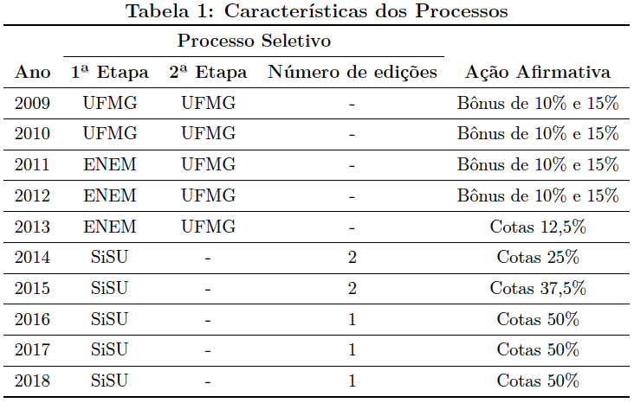
Juntamente com a aplicação de recursos do PNAES (Plano Nacional de Assistência Estudantil), a Lei de Cotas veio possibilitar a ampliação do espectro social dos ingressantes nos cursos da UFMG. Cumpre lembrar que, neste mesmo sentido, a UFMG implementou o curso do Formação Intercultural de Educadores Indígenas e o curso de Licenciatura em Educação no Campo, ambos realizados em modalidade de alternância, tendo em vista o acesso de públicos que historicamente encontraram barreiras para acessar a Educação Superior.
A Pró-Reitoria de Graduação (Prograd) tem se dedicado a estudar o impacto das ações afirmativas, em especial da Lei das Cotas, na mudança do perfil dos estudantes na UFMG. O Setor de Estatística da Prograd divulgou a análise do perfil dos estudantes matriculados na UFMG, referente ao período de 2009 até 2018/1. Os ingressantes com renda familiar de até 5 salários mínimos tornaram-se maioria e passaram a se distribuir de forma mais equilibrada entre os cursos, passando a alcançar também as formações mais tradicionais, como Medicina e Direito. O percentual dos alunos que cursaram integralmente o ensino médio em escolas públicas, em 2018, alcançou 54% de todo o corpo discente. A adesão ao SiSU elevou o percentual de alunos que nasceram em outros estados, chegando a 13,3% em 2018. Aproximadamente um terço dos alunos matriculados nos cursos de graduação concluíram o ensino médio fora da região metropolitana de Belo Horizonte – 25,4% são oriundos do interior de Minas e 11,3% de outros estados. As principais características são mostradas nas Figuras 1 a 5.
Figura 1 - Distribuição entre sexo feminino e masculino de estudantes por área do conhecimento, na UFMG, no primeiro semestre de 2018.
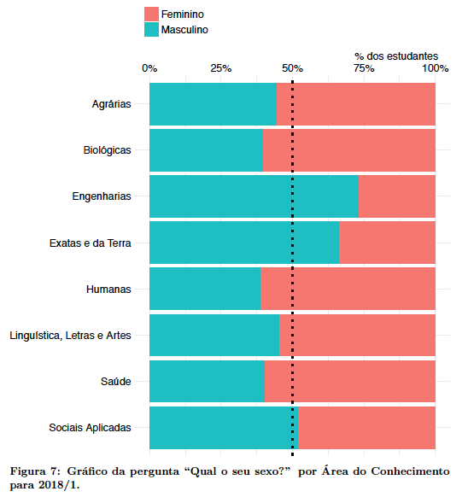

Figura 2 – Resposta dos estudantes à pergunta “Onde você nasceu?”, 2009-2018/1
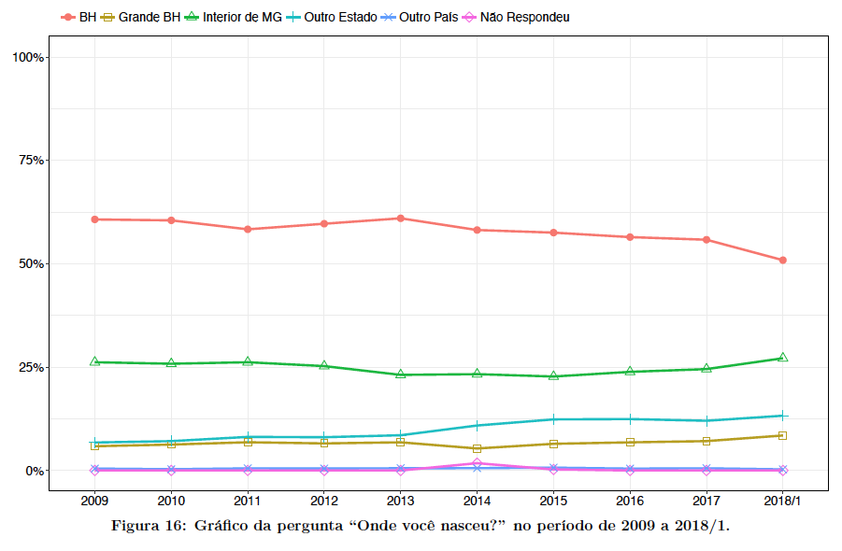

Uma análise breve desses dados permite a extração de importantes conclusões. No que diz respeito à origem geográfica dos ingressantes na UFMG, a Figura 2 mostra um declínio da proporção de pessoas nascidas em Belo Horizonte, que representavam cerca de 60% dos ingressantes até 2013, para menos de 55% dos ingressantes em 2018. Essa redução é compensada principalmente pelo acréscimo de pessoas nascidas em outros estados do país, que passam de cerca de 7% em 2010 para mais de 12% em 2018. Tal tendência se manifesta principalmente a partir de 2014, quando do início da adoção do SISU como principal processo seletivo para as vagas iniciais, o que de certa forma era de se esperar, dada a abrangência nacional desse processo e a não necessidade de deslocamento do candidato para fora de sua cidade para a realização de provas. No entanto, chama a atenção o fato de que continua a haver uma tendência declinante do número de ingressantes provenientes da capital mineira, ano após ano, desde 2014.

Figura 3 – Resposta dos estudantes à pergunta “Qual é a sua cor ou raça?”, 2009-2018/1
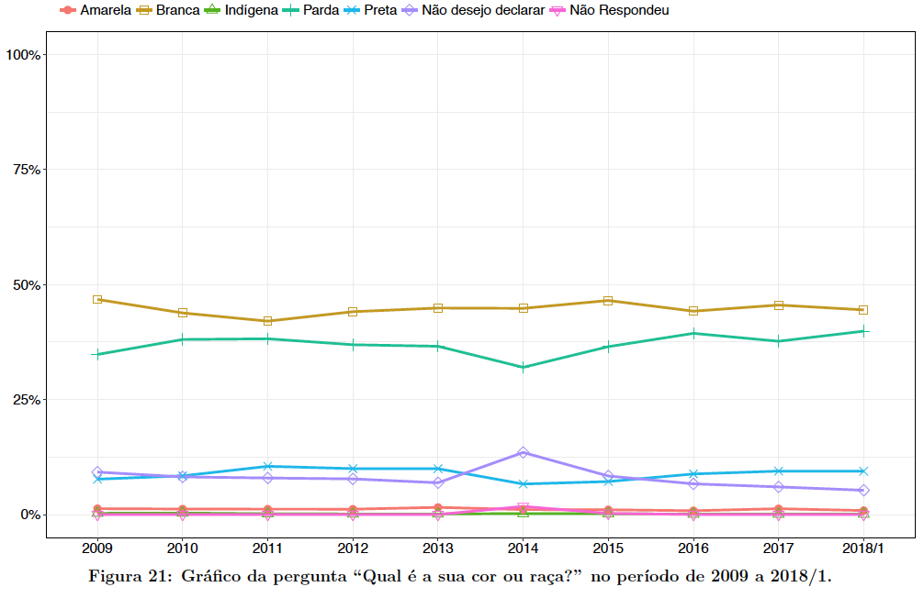

No que diz respeito à declaração de raça, as séries históricas mostradas na Figura 3 sugerem que de 2009 para 2018 houve relativa estabilidade nas proporções de brancos, pretos e pardos no conjunto de ingressantes. Não aparece na figura a maior mudança ocorrida, que foi de 2008 para 2009, quando a proporção de pessoas declaradas negras ou pardas passou de cerca de 27% para mais de 42%. Tal aumento corresponde ao início do sistema de bônus raciais, que prevaleceu de 2009 a 2012. Verifica-se ainda pontualmente, no ano de 2014, uma redução do número de pretos e pardos nesse momento em que ocorre a transição entre o antigo sistema de bônus raciais para o sistema de cotas raciais. Nota-se, entretanto, que essa redução foi compensada com o aumento dos que não desejam declarar sua raça, e não dos declarados brancos. Como a implantação do sistema de cotas ocorreu com a aplicação de cotas progressivamente maiores, até atingir cerca de 26% de reserva para pretos, pardos e indígenas a partir de 2016, a proporção de autodeclarados pretos e pardos voltou a crescer, atingindo os patamares anteriores a 2014. O principal efeito do sistema de cotas no que diz respeito à composição racial dos ingressantes, em comparação com o antigo sistema de bônus, foi o de garantir que a proporção de estudantes cotistas em cada um dos cursos seja igual em toda a universidade, tanto nos cursos menos concorridos quanto naqueles com vagas mais disputadas, garantia essa que o sistema de bônus não proporcionava.

Figura 4 – Resposta dos estudantes à pergunta “Em que tipo de escola você cursou o ensino médio?”, 2009-2018/1
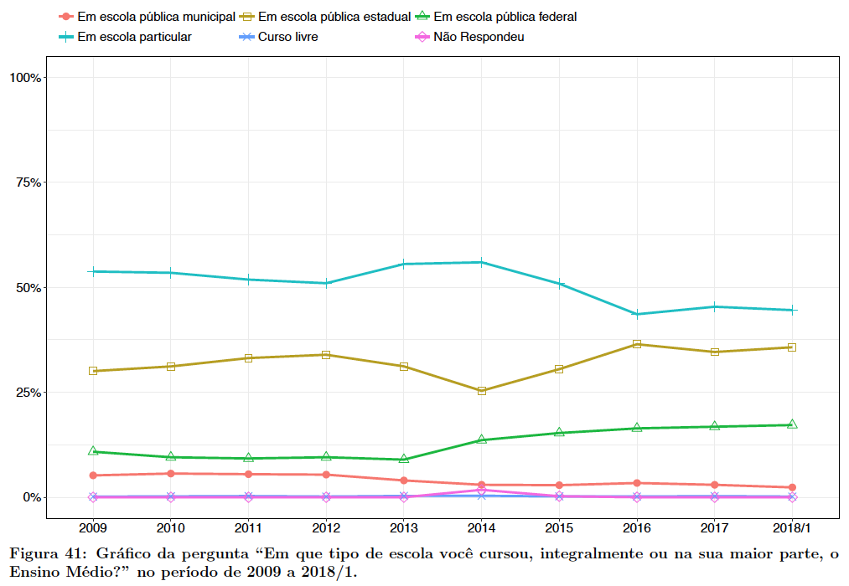

A Figura 4 mostra uma complexa dinâmica de alteração das proporções relativas de ingressantes provenientes da rede privada de ensino e de diferentes redes públicas. Antes do início da série mostrada nessa figura, em 2008 havia ocorrido o ingresso na UFMG de 66% de ingressantes provenientes da rede privada de ensino, contra 34% de ingressantes provenientes das redes públicas. De 2008 para 2009, ocorre uma significativa mudança dessa proporção para 54% dos ingressantes vindos da rede privada e 46% das redes públicas, o que decorreu diretamente do início da aplicação do sistema de bônus para egressos do sistema público. Partindo desse patamar, a proporção de estudantes oriunda de escolas públicas permaneceu crescendo lentamente de 2009 até 2012, provavelmente em decorrência de dois processos concomitantes: a aplicação, por vários anos, do sistema de bônus para egressos do ensino público, e a abertura de uma maior proporção de cursos no turno noturno exatamente nesse período, em decorrência da adesão da UFMG ao programa REUNI, chegando-se a 49% de ingressantes vindos de escolas públicas em 2012. Em 2013, com a extinção do sistema de bônus e o início do sistema de cotas (com uma proporção de vagas reservadas, naquele ano, de 12,5% do total) houve uma súbita reversão desse processo, com a retomada de um patamar acima de 55% de estudantes oriundos da rede privada e o retorno da participação das redes públicas para 45% do total de ingressantes. A maior parte dessa redução da proporção de egressos de escolas públicas dentre os ingressantes na UFMG ocorreu no grupo dos egressos de escolas públicas estaduais. Em 2014, esse processo se acentuou ainda mais, com a adesão da UFMG ao processo seletivo do SISU, junto com a manutenção da reserva de vagas em um patamar ainda baixo, de 25% do total. Nesse ano, a proporção de ingressantes oriundos da rede privada se manteve no patamar anterior de 55%, e a proporção de ingressantes oriundos das redes públicas sofre uma mudança interna, com o aumento de 9% para 14% da participação das escolas públicas federais, e a redução de 31% para 25% da participação das escolas públicas estaduais. Esse movimento é resultante do súbito aumento da competitividade do processo seletivo ocasionado pela adesão da UFMG ao SISU. De 2015 em diante, com o progressivo aumento das cotas (32,5% em 2015 e 50% em 2016), volta a crescer a proporção de ingressantes provenientes das redes públicas, com uma correspondente redução da proporção dos ingressantes provenientes da rede privada. Os anos de 2016, 2017 e 2018 já indicam relativa estabilidade das proporções de ingressantes provenientes dos diversos sistemas, com uma participação de cerca de 17% das escolas públicas federais, 36% das escolas públicas estaduais e 45% da rede privada.
No que diz respeito à renda do núcleo familiar dos ingressantes, nota-se na Figura 5 a ascensão proporcional de dois grupos de renda: o das pessoas provenientes de famílias com rendas entre um e dois salários mínimos e o das pessoas de famílias com rendas entre dois e cinco salários mínimos. Este último grupo, que em 2008 representava 24% dos ingressantes, passou a representar 33% já em 2009, com o início do sistema de bônus, e vem mantendo cerca de 35% nos últimos três anos. Já o primeiro grupo representava, em 2008, 5% do total de ingressantes. Em 2009, passa a 9%. Vem crescendo desde então, atingindo 17% em 2018.

Figura 5 – Resposta dos estudantes à pergunta “Qual é a renda mensal de seu grupo familiar?”, 2009-2018/1
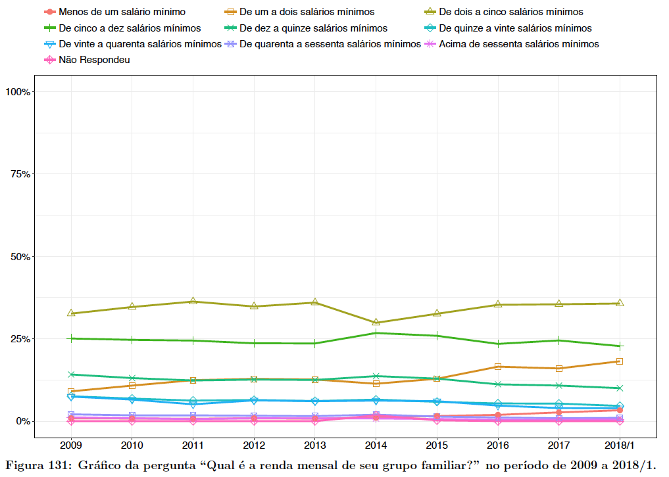

Assim, a UFMG vem experimentando um contínuo alargamento do acesso de novos estudantes aos seus cursos, muitos deles pertencentes a grupos raramente incluídos na educação superior em nosso país. Cada vez mais, a UFMG torna-se lugar de sociabilidade de pessoas de uma diversa e muita rica experiência cultural, com valores e horizontes de expectativas também plurais.
Acompanhando esse movimento, em 2014, o Conselho Universitário aprovou a criação da Pró-Reitoria de Assuntos Estudantis (Prae) com a responsabilidade de conduzir a política de assuntos estudantis da UFMG, elaborando, implementando, coordenando, executando e avaliando programas, projetos e ações para garantir o direito de estudantes à Educação Superior, atuando em parceria com a Fundação Mendes Pimentel, com o apoio das demais Pró-Reitorias e em diálogo permanente com os estudantes e a sociedade. Uma resposta necessária e socialmente comprometida com as novas circunstâncias que envolvem a UFMG.
A Prae está organizada em três Diretorias: a de políticas de assistência estudantil (Fump); a de políticas de ações afirmativas; e a de políticas de apoio a projetos acadêmicos de estudantes.

3.8.2 - Política de Assuntos Estudantis da UFMG

A Política de Assuntos Estudantis da UFMG, em suas três dimensões (Assistência Estudantil, Ações Afirmativas e Apoio Acadêmico), está assentada em princípios, eixos estruturantes e diretrizes e critérios norteadores, apresentados a seguir.

Princípios
I – Igualdade e direito à diferença;
II – Justiça Social;
III – Democracia e participação;
IV – Protagonismo estudantil;
V – Transparência;
VI – Diversidade cultural e artística.

Eixos estruturantes
I – Permanência: coordenar e realizar ações para garantir a estudantes as condições básicas necessárias para uma vida de qualidade em saúde, alimentação, moradia e transporte, viabilizando sua formação acadêmica e permanência bem-sucedida na universidade;
II – Enriquecimento cultural: coordenar e realizar ações para expandir a experiência cultural em diversas linguagens, potencializando a sociabilidade estudantil pela participação em manifestações culturais diversas;
III – Apoio, acolhimento e acompanhamento: coordenar e realizar ações continuadas, integradas e sistematizadas, nas dimensões pedagógica, psicossocial e socioeconômica, que estimulem a imersão na vida acadêmica, o bem-estar e a qualidade da formação na perspectiva da emancipação;
IV – Afirmação e Cidadania: coordenar e realizar ações para promover o acolhimento de estudantes e a inclusão social, a igualdade étnico-racial e de gênero, o respeito à diversidade sexual, a afirmação de identidades, a acessibilidade e inclusão de estudantes com deficiência, dificuldades de aprendizagem, transtornos globais do desenvolvimento ou altas habilidades e superdotação;
V – Perfil Estudantes UFMG: coordenar e realizar ações para conhecer o perfil socioeconômico e cultural de estudantes da UFMG.

Diretrizes e Critérios norteadores
I – Promover o acesso, a inclusão, a permanência e a integralização da formação de estudantes em situação de vulnerabilidade socioeconômica e risco pessoal em condições apropriadas à sua formação acadêmica;
II – Aperfeiçoar continuamente os critérios de acesso, inclusão e permanência de estudantes na Política;
III – Administrar a Política com a garantia da representação estudantil no planejamento, acompanhamento e avaliação de suas ações, por meio das instâncias da Pró-Reitoria de Assuntos Estudantis, em articulação com as Pró-reitorias acadêmicas e com outros órgãos pertinentes da UFMG;
IV – Respeitar e valorizar a dignidade e a diversidade de estudantes da UFMG;
V – Promover a articulação com órgãos da administração da UFMG e com pesquisadores e grupos de estudos e pesquisas para a colaboração na formulação, execução e avaliação da Política.

A dimensão das políticas de assistência estudantil
As Políticas de Assistência Estudantil da UFMG visam a garantir a permanência de estudantes em situação de vulnerabilidade socioeconômica e risco social e cultural. São compreendidas e realizadas como políticas sociais focalizadas que operam na redução das desigualdades educacionais. Assim, estão orientadas para o provimento das condições materiais e imateriais necessárias à permanência de estudantes em vulnerabilidade socioeconômica e risco social e cultural, participando também do enfrentamento a todas as formas de discriminação que os afetam. Mantida com recursos da própria Universidade e do Plano Nacional de Assistência Estudantil (PNAES), essa política é integrada por um conjunto de ações que incluem, dentre outras: alimentação (restaurantes universitários); manutenção básica; habitação (moradias universitárias); apoio pedagógico; transporte para os campi; inclusão digital; atenção às várias dimensões da saúde; auxílios emergenciais; aquisição de material acadêmico; enriquecimento cultural e expansão da formação acadêmica; lazer; esporte; e acesso, participação e aprendizagem de estudantes com deficiência.

A dimensão das políticas de ações afirmativas
As políticas de ações afirmativas assumem particular importância propondo o desenvolvimento de um conjunto articulado de práticas acadêmicas de acolhimento, atenção e apoio aos estudantes em suas necessidades para aproveitar e enriquecer sua permanência na UFMG (formação cultural, acompanhamento em sua singularidade de aprendizagem, planejamento de sua vida universitária, aconselhamento para sua carreira). Estão orientadas para o reconhecimento de identidades e de fortalecimento de vínculos de pertencimento à UFMG; para o combate às desigualdades de acesso às oportunidades acadêmicas, a garantia do princípio de equidade de direitos e o enfrentamento de discriminações que afetem a permanência e o desenvolvimento pleno de estudantes na Universidade. Para isso, há programas de ações afirmativas em vários órgãos da UFMG e também o apoio a iniciativas e projetos desenvolvidos por estudantes.

A dimensão das políticas de apoio acadêmico
As políticas de apoio acadêmico da UFMG a estudantes tem início já na Recepção aos novos e às novas estudantes, quando ingressam na Universidade, e são apresentados aos cursos e às unidades acadêmicas – é o Programa Viver UFMG, que começa no primeiro dia letivo de cada semestre, com as aulas inaugurais, proferidas por convidados(as) para os(as) calouros(as). E prossegue, com a Tenda Viver UFMG (em diferentes locais dos campi, um espaço para orientações oferecidas a estudantes novatos(as) durante todo o primeiro mês de aulas); e também com os Seminários temáticos sobre diversos aspectos da vida universitária (realizados em parceria por diversos órgãos da UFMG ao longo de todo o primeiro período acadêmico).
A política de apoio acadêmico ao estudante se realiza ainda em projetos e ações oferecidas ao longo de seu percurso, procurando contribuir para sua travessia acadêmica: há núcleos de escuta e acompanhamento (com psicólogos, assistentes sociais, pedagogos, dentre outros profissionais, tanto na Prae como nas unidades acadêmicas); há chamadas públicas para financiamento de projetos acadêmicos apresentados por estudantes, investindo em suas iniciativas; há o diálogo com o Diretório Central dos Estudantes e com os Diretórios Acadêmicos para realização de atividades diversas (por exemplo, as Calouradas Estudantis, os Encontros de Estudantes de Graduação e de Pós-Graduação, na UFMG e no País, e eventos de natureza acadêmica propostos por estudantes); há também o apoio aos diversos coletivos de estudantes da UFMG (como o Centro de Convivência Negra, o Coletivo LGBT, o Coletivo de Estudantes Trans; etc); e há também a promoção de eventos culturais e acadêmicos pela Prae.
Para a maior integração entre os discentes e destes com a universidade são apoiadas e desenvolvidas nas unidades e também pela administração central da UFMG atividades culturais, esportivas e de lazer, em espaços nos campi e no Centro Esportivo Universitário.
Tendo os discentes como protagonistas, a Universidade fornece fomentos a projetos propostos por estudantes. São financiados eventos tanto acadêmicos quanto culturais. Ainda quanto à atividade discente busca-se acolher as propostas de inovação e empreendedorismo propostas por este segmento da comunidade universitária.
A UFMG compreende que deve cuidar do acompanhamento e do apoio ao estudante em sua singularidade de aprendizagem, no planejamento de sua vida universitária, no aconselhamento para sua carreira e expansão de suas potências pessoais e profissionais. Expandir e aprimorar os cuidados com a vida acadêmica de seus estudantes é tão essencial como cuidar de sua assistência material. Não se trata apenas de preocupar-se com a sua desenvoltura acadêmica, ainda que esta seja uma ação por demais necessária, mas ir além, realizando um esforço para envolver o/a estudante em um enriquecimento permanente de sua formação cultural.

3.8.3 - Informações 2013-2017

Visando a garantia da permanência de estudantes em toda a sua formação acadêmica, a UFMG realiza os seguintes programas, que juntos constituem sua política para estudantes:

Quadro 1 – Políticas da UFMG de Apoio a Estudantes
Programa Viver UFMG | Recepção de Estudantes  Tenda Viver UFMG  Seminários Viver UFMG
Política de  Assistência Estudantil | Programa de Restaurantes Universitários: A UFMG possui cinco restaurantes universitários (quatro em Belo Horizonte, um em Montes Claros). Estudantes em situação de vulnerabilidade têm direito a refeições gratuitas ou parcialmente subsidiadas.  Programa Moradias Universitárias: organizado em duas modalidades: 1) a UFMG dispõe de quatro moradias universitárias (três em Belo Horizonte, com 968 vagas, e uma Montes Claros, com 108 vagas); 2) o Programa Auxílio-moradia: apoio mensal para estudantes, para aluguel.  Programa Auxílio-Manutenção: visa à complementação financeira de estudantes assistidos.  Programa Auxílio-Transporte: apoio mensal para os deslocamentos de ônibus aos campi da UFMG.  Programa Auxílio a Estudantes com Filhos: apoio financeiro mensal a estudantes na educação pré-escolar de seu filho(a).  Programa Auxílio Material Acadêmico: contribuição financeira para aquisição de livros e outros materiais de uso acadêmico.  Programa de Atenção à Saúde: atendimentos médico, odontológico e psicológico gratuitos são disponibilizados para estudantes assistidos pela UFMG.  Programa Auxílio Emergencial a Estudantes: auxílio financeiro a estudantes que apresentem situação de vulnerabilidade social emergencial, em decorrência de fatores sociais e familiares inesperados.
Política de Ações  Afirmativas | Criação da Comissão Permanente de Ação Afirmativa e Inclusão Social (2017).  Reconhecimento de identidades e de fortalecimento de vínculos de pertencimento à UFMG;  Combate às desigualdades de acesso às oportunidades acadêmicas.  Combate ao preconceito, às opressões e discriminações de qualquer natureza, que afetem a permanência e o desenvolvimento pleno de estudantes na Universidade, zelando pela equidade de direitos da comunidade estudantil  Adoção de critérios de ação afirmativa para: (a) ingresso de estudantes nos diversos cursos de graduação e de pós-graduação; (b) seleção de estudantes em programas de bolsas acadêmicas (de ensino, pesquisa e extensão, na graduação e na pós-graduação); (c) programas de mobilidade acadêmica (nacional e internacional).  Apoio e acompanhamento a estudantes em vulnerabilidade social e cultural e em risco de evasão ou de abandono da Universidade.  Chamada Pública para seleção de projetos e propostas de ações afirmativas apresentadas por estudantes e executadas no âmbito da UFMG.
Política de Apoio  Acadêmico | Programa de Apoio e Acompanhamento Psico-Pedagógico: Núcleos de escuta, acompanhamento e orientação a estudantes;  Chamada Pública para seleção de projetos e propostas acadêmicas apresentadas por estudantes e executadas no âmbito da UFMG.  Apoio a Entidades Estudantis: diálogo com DCE, DAs e Coletivos de Estudantes da UFMG, para parcerias e ações conjuntas.  Apoio a Projetos de aperfeiçoamento da formação acadêmico-científica de estudantes da UFMG, habilitando-os(as) como leitores(as) e produtores(as) de textos dos principais gêneros acadêmicos.  Apoio a Projetos de enriquecimento da formação acadêmica, auxiliando-o a assumir o protagonismo em seu percurso na UFMG, apresentando-lhe ferramentas para potencializar seu desenvolvimento.  Programa de apoio a realização de atividades de natureza cultural, esportiva e de lazer por estudantes nos espaços de convivência da UFMG.

Tabela 1 – Alunos da Graduação com Apoio Social da UFMG
ANO | 2011 | 2012 | 2013 | 2014 | 2015 | 2016 | 2017
Total de Alunos com Apoio Social | 4640 | 8918 | 13857 | 14337 | 16481 | 16881 | 9891
Fonte: Censo da Educação Superior

Tabela 2 - Tipo de apoio social em 2016
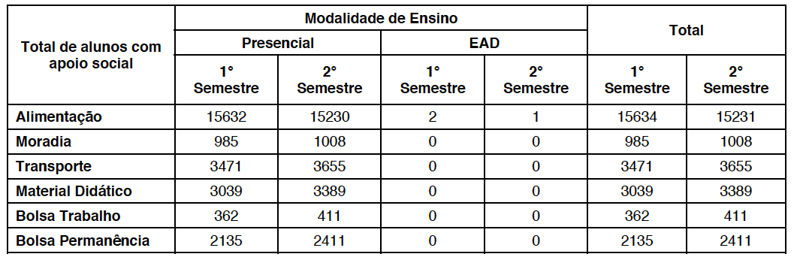
Fonte: Censo da Educação Superior

Tabela 3 - Tipo de apoio social em 2017
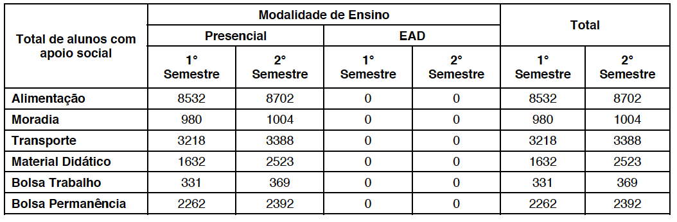
Fonte: Censo da Educação Superior

OBJETIVOS GERAIS
- Garantir o direito social de estudantes à educação superior.
- Democratizar as condições de acesso e permanência de estudantes na educação superior pública federal.
- Reduzir os efeitos das desigualdades sociais e regionais na permanência e conclusão da educação superior.
- Implementar uma cultura de cidadania e diversidade na vida cotidiana da comunidade universitária.

OBJETIVOS ESPECÍFICOS
- Empregar esforços para garantir as condições de permanência de estudantes em situação de vulnerabilidade socioeconômica e cultural e risco pessoal na UFMG;
- Minimizar os efeitos das desigualdades sociais no acesso, na permanência e na conclusão da formação superior;
- Contribuir para a promoção da inclusão social, cultural e artística de estudantes;
- Promover, acompanhar e apoiar os programas de atenção à saúde de estudantes;
- Contribuir para a redução dos índices de evasão e de retenção de estudantes;
- Assegurar a articulação entre setores, órgãos, serviços, programas, projetos, atividades e ações que sustentam esta Política;
- Colaborar na proposição de critérios para produção de dados sociodemográficos de estudantes da UFMG, de modo que se elaborem perfis em sintonia com suas experiências, contribuindo para a efetividade desta Política;
- Promover espaços de discussão permanente desta Política, com participação de estudantes.

Resolução n. 11, do Conselho Universitário, de 11/11/2014: “Art. 2º À Pró-Reitoria de Assuntos Estudantis compete: I - elaborar, coordenar e avaliar a execução de programas, projetos e ações para compor a política de assuntos estudantis; II - elaborar, coordenar e avaliar programas e ações de fomento a projetos acadêmicos propostos pelo corpo discente; III - elaborar, coordenar e avaliar programas, projetos e ações de assistência estudantil, a serem executados pela Fundação Universitária Mendes Pimentel-Fump; IV - elaborar, coordenar e avaliar programas e projetos de ações afirmativas ligados a assuntos estudantis; V - promover o permanente combate ao preconceito e às opressões de qualquer natureza, zelando pela equidade de direitos da comunidade estudantil; VI - coordenar as atividades de suas diretorias administrativas, assessorias, coordenadorias e comissões de trabalho; VII - manter articulação acadêmica com a Fump, as demais Pró-Reitorias e quaisquer setores da UFMG e da comunidade interna e externa para estabelecer convênios, acordos e parcerias visando à implementação e à articulação da política de assuntos estudantis.”
Em março de 2018 a Fundação Universitária Mendes Pimentel (FUMP) passou a ser a Diretoria de Políticas de Assistência Estudantil da Pró-reitoria de Assuntos Estudantis da UFMG.
Resolução do Conselho Universitário da UFMG, n. 17/2015, Anexo: Regimento da PRAE, Art. 11, parágrafo único: “Consideram-se ações afirmativas as políticas orientadas para a garantia do princípio de equidade de direitos entre estudantes, e para o enfrentamento de discriminações que afetem sua permanência e seu desenvolvimento pleno na Universidade, como racismo, sexismo, machismo, homofobia, transfobia, capacitismo, dentre outras.”
No primeiro semestre de 2018 estes foram os temas dos Seminários Viver UFMG: 1. Ações Afirmativas na UFMG: como fazer a Universidade acolhedora e inclusiva?; 2. Universidade e Inclusão; 3. Você sabe como planejar sua trajetória curricular na UFMG? 4. Universidade e sociedade: como o(a) estudante pode participar das atividades de extensão?; 5. Como participar de pesquisa e inovação na graduação? 6. Viver a experiência de intercâmbio: venha se preparar; 7. Pós-graduação: quando e como? Somente após a graduação?
Desde 2016 são publicadas as Chamadas Prae para financiamento de projetos e propostas acadêmicas apresentadas por estudantes e executadas no âmbito da UFMG. São duas modalidades: ações afirmativas e projetos acadêmicos.
Em junho de 2017 a UFMG sediou o Congresso Nacional da União Nacional de Estudantes (UNE).
Em junho de 2016 a UFMG recebeu o Congresso da Associação Nacional de Pós-graduandos (ANPG).

